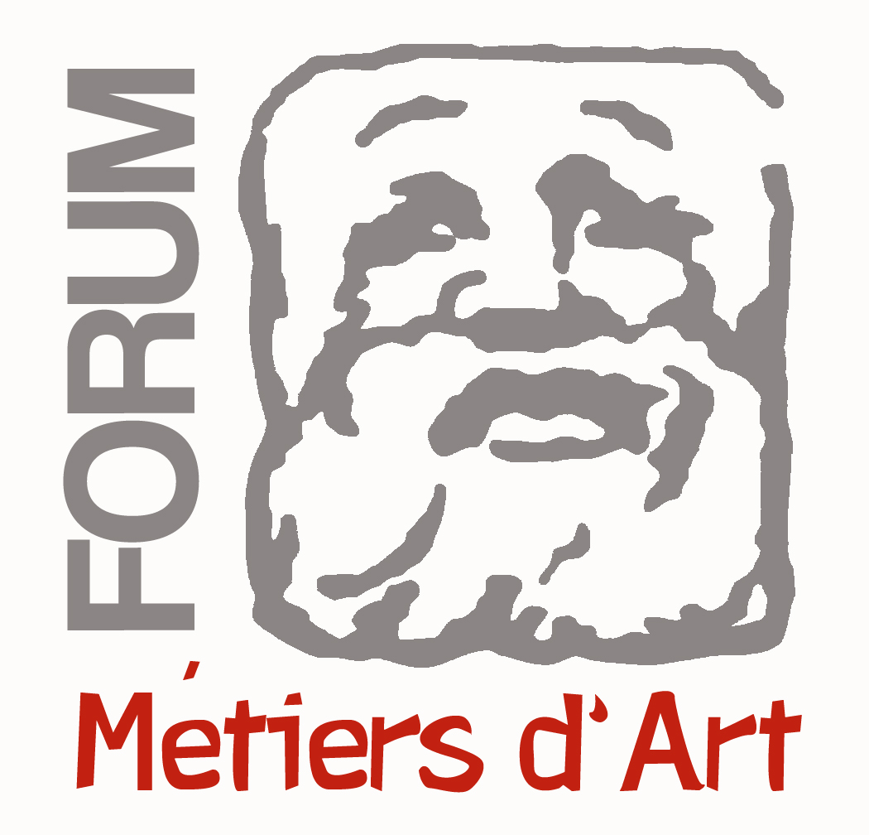

Céramique par Anne Corre

Merci d'entourer la date retenue

■ Vendredi 17 Février 2017 de 14h à 16h
■ Vendredi 27 Octobre 2017 de 14h à 16h

Enfants de 5 à 12 ans

Tarif (fournitures et cuisson comprises) : 12€

Lieu de l'atelier : Forum Métiers d'Art, 9bis rue du Temple 53160 JUBLAINS

Les pièces réalisées pendant l'atelier seront à venir récupérer au Forum.

Fiche d’inscription 2017 (ci-dessous, à découper)
A retourner avec le chèque de réservation* (à l’ordre du Forum Métiers d'Art) à :
Forum Métiers d'Art, 9bis rue du Temple 53160 Jublains
*Le chèque de réservation vous garantit votre place.
En cas de désistement 1 mois avant la date de l'atelier, il restera acquis au forum.

Je souhaite m’inscrire à l'atelier de Céramique par Anne Corre

Merci d'entourer la date retenue

■ Vendredi 17 Février 2017 de 14h à 16h
■ Vendredi 27 Octobre 2017 de 14h à 16h

Enfants de 5 à 12 ans

Tarif (fournitures et cuissons comprises) : 12 €

Lieu de l'atelier : Forum Métiers d'Art, 9bis rue du Temple 53160 JUBLAINS

Les pièces réalisées pendant l'atelier seront à venir récupérer au Forum.

Je verse un chèque de réservation de 6 €

Date Signature

Nom__________________________________Prénom_____________________________________Mail__________________________________________Téléphone____________________________
Adresse

